Мастер-класс от учеников 6В класса
«Осень в банке»
За окном осень, а это значит, что пора собирать красивые яркие листья! И не только листья, можно еще травинки, цветы, веточки.
Материалы, которые нам понадобятся:
- Картон
- Фломастеры или цветные карандаши
- Широкий скотч
- Ножницы
- Листочки, травинки, цветы

Ход работы:
Шаг 1
Заготовить вот такой шаблон баночки, можно нарисовать самому, а можно найти в интернете и распечатать, а потом вырезать баночку внутри. Затем раскрасить крышку баночки фломастерами или карандашами.

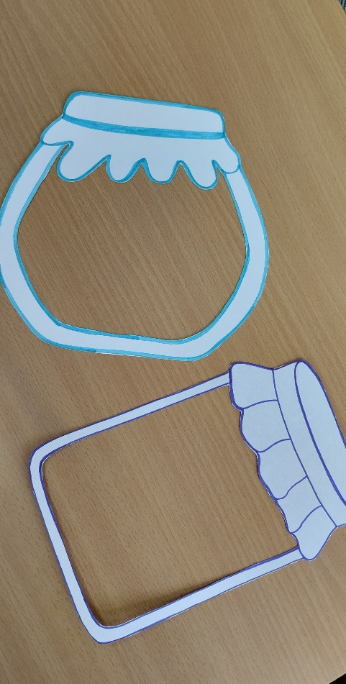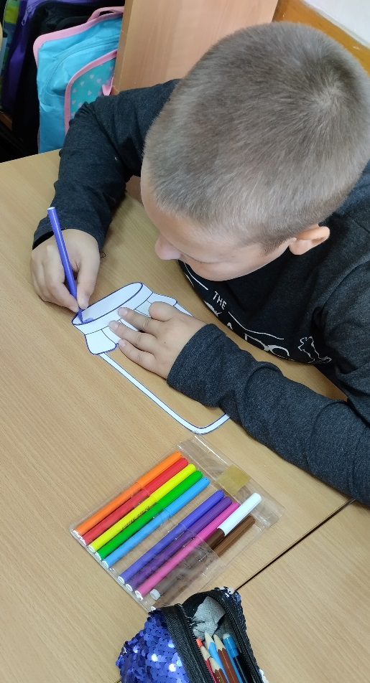

Шаг 2
Приклеиваем баночку скотчем к столу или любой ровной поверхности.

Шаг 3
Отклеиваем баночку, и на липкую сторону накладываем листики, травинки и цветочки.

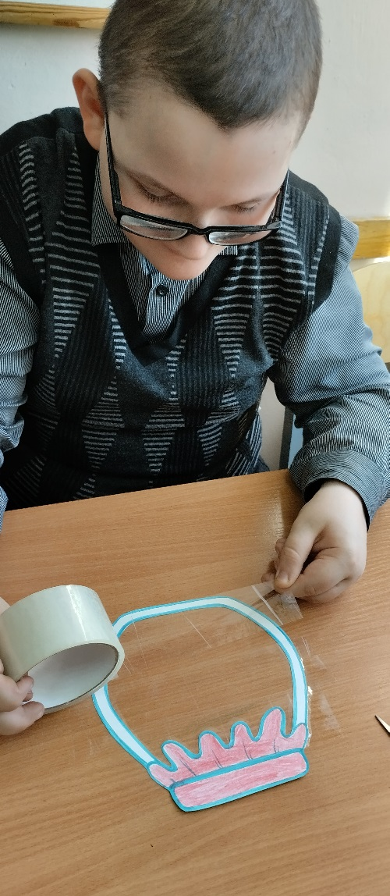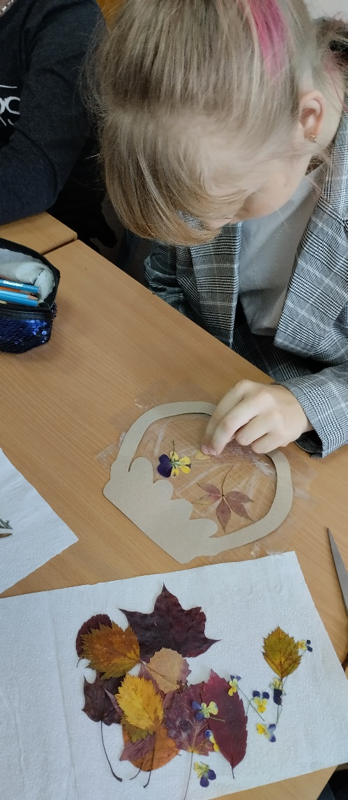

Шаг 4
Теперь снова наклеиваем скотч, уже сверху листочков, а лишний скотч обрезаем ножницами.

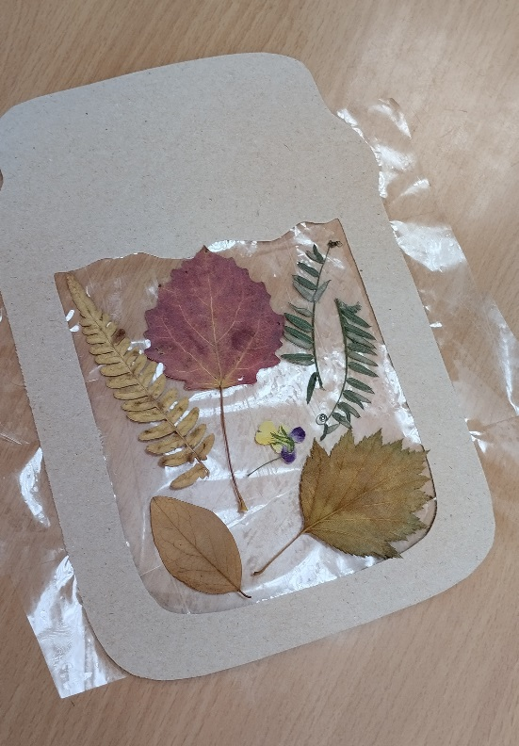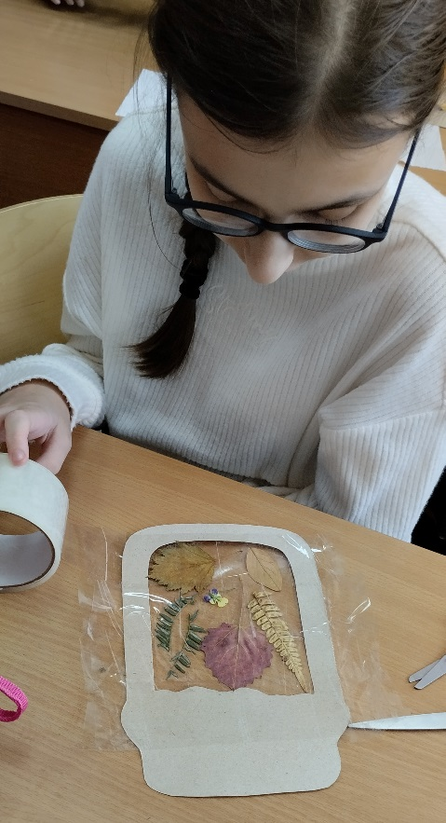

И вот какие баночки у нас получились!

